**Дидактические игры по развитию речи на тему «Весна»**

**Игра "ВЕСЕННИЕ СЛОВА"**

*Цель:*Упражнять детей в подборе определений к существительным.

- Зимой небо какое? *(холодное, мрачное, ясное, хмурое, низкое, тяжелое. .)*

- Весной небо какое? *(голубое, яркое, чистое, высокое, веселое, ясное, весеннее.)*

- Весной солнце какое? *(яркое, лучистое, теплое, ласковое.)*

- Какая весной травка? *(первая, молодая, зеленая, душистая, нежная.)*

**Игра "УМНЫЙ СЛОВЕСНИК"**

*Цель:* Учить правильно называть описываемые явления одним словом.

- Совсем маленькая капля *(капелька).*

- Падение с крыш или деревьев тающего снега каплями *(капель).*

- Теплая погода зимой или весной *(оттепель).*

- Место, где растаял снег и открылась земля *(проталина).*

- Незамерзшее или уже растаявшее место на ледяной поверхности реки, озера, пруда *(полынья).*

- Разлив реки при таянии снега или вскрытии ото льда весной *(половодье).*

- Время, когда дороги становятся малопроезжими от грязи *(распутица).*

- Небольшой водный поток *(ручей).*

- Как назвать ручей ласково? *(ручеек).*

**Игра "ПОДБЕРИ СЛОВО"**

*Цель:* Упражнять в подборе существительных и в правильном согласовании слов.

- Солнечный, веселый.

- Ясная, холодная.

- Серое, хмурое.

- Робкая, ранняя.

- Всходит, появляется, прорастает.

- Прилетают, возвращаются.

**Игра "СКАЖИ НАОБОРОТ О ВЕСНЕ"**

*Цель:* Учить подбирать антонимы к словам.

Весна: - ранняя - поздняя

- теплая - холодная

- веселая - грустная

- затяжная - дружная.

**Игра "КТО БОЛЬШЕ НАЗОВЕТ ДЕЙСТВИЙ?"**

*Цель:*Упражнять в подборе глаголов, соответствующих весенним явлениям природы.

- Что можно сказать о снеге? Снег что делает? *(Идет, падает, кружится, летает, ложится, блестит, тает, переливается, скрипит.)*

- Что можно сказать о дожде? Дождь что делает? *(Идет, моросит, льет, капает, стучит по крыше, хлещет, шумит.)*

- Что можно сказать о солнце? (*светит, греет, восходит, заходит, поднимается, опускается, печет, сияет, ласкает, улыбается. .)*

- Что делает солнце весной? (*Освещает землю, согревает, светит, блестит, греет, радует.)*

- Что делает трава весной? *(появляется, всходит, пробивается, прорастает, зеленеет, покрывает землю ковром.)*

- Что делают птицы весной? *(прилетают, возвращаются в родные края, вьют гнезда, выводят птенцов.)*

- Что делают почки на деревьях весной? *(набухают, наливаются, лопаются, развертываются в зеленые листья, растут, раскрываются, из почек появляются первые листочки - нежные, зеленые, пахучие, душистые.)*

- Что можно делать с цветами? *(сажать, поливать, любоваться ими, смотреть на них, нюхать.)*

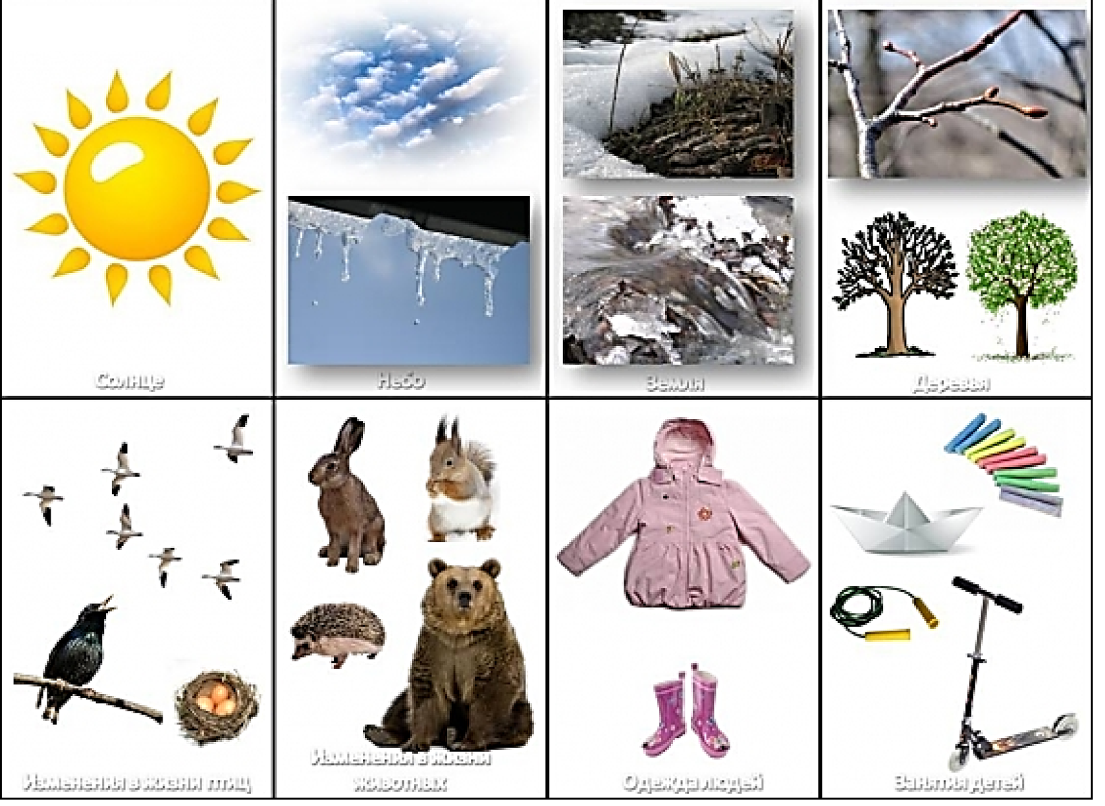

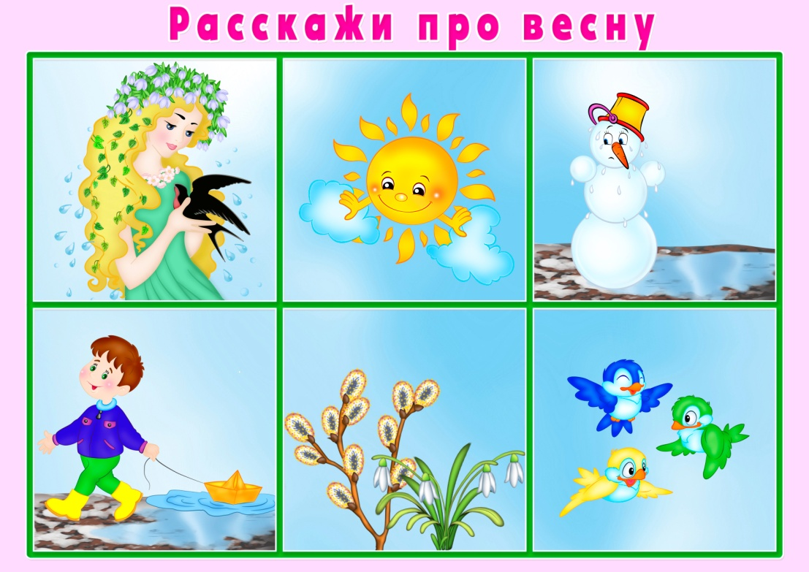

*Цель:* Упражнять в подборе прилагательных.

- Как можно назвать весну? Какая она? *(теплая, долгожданная, ранняя, поздняя, веселая, красивая, робкая, несмелая, буйная, цветущая, дружная.)*

- Каким цветом нарисуем весну? *(зеленым - весна зеленая, все зеленеет, пробуждается. голубым - много воды, голубое небо.)*

- Какая наша весна? *(ранняя, теплая, веселая, зеленая.)*

**Игра "ПТИЦЫ ВЕСНОЙ"**

*Цель:* Учить узнавать птиц по описанию; описывать их; образовывать родственные слова.

- Перелетная птица с черным оперением металлически - фиолетового отлива. *(грач)*

- Небольшая перелетная певчая птица с темным оперением, прилетает в готовый домик. *(скворец)*

- Буро - серая птичка из отряда воробьиных, отличающаяся красивым пением. *(соловей).*

- Перечислить и показать перелетных птиц. Описать их. *(грач, скворец, соловей, журавль, ласточка, кукушка, жаворонок, чиж, гусь, утка, стриж, щегол.)*

- Грачи какие? *(перелетные, крикливые, шустрые, дружные, полезные.)*

- Грачи что делают? *(летают, вьют гнезда, клюют, кричат, ловят жуков.)*

- Образуйте родственные слова от слов:

- Грач - *грачонок, грачата, грачиха, грачиные (гнезда), грачевник.*

- Скворец -*скворушка, скворечник, скворчата, скворчонок.*

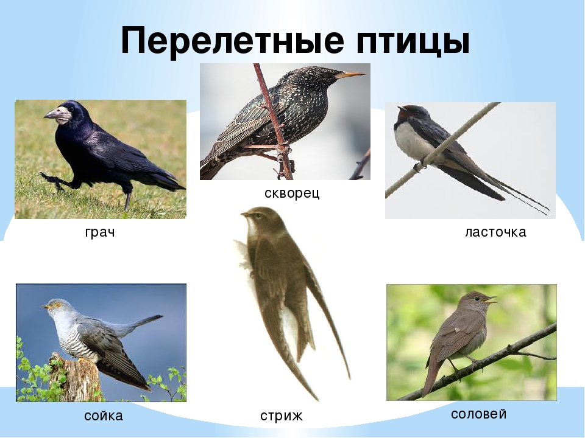

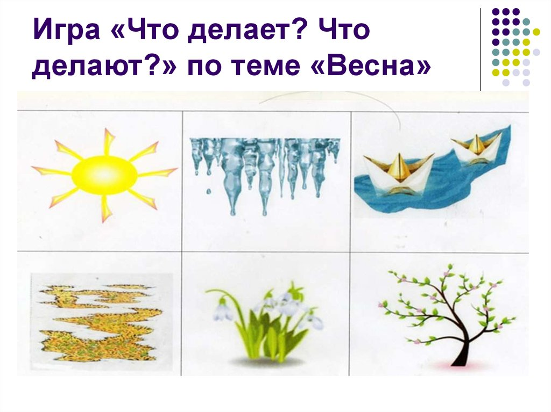

Цель: Расширение словаря детей.

Взрослый задает вопросы детям:

- Что делает солнце весной? (Ярко светит).

- Что делает снег весной? (Тает).

- Что делают ручейки весной? (Бегут/текут).

- Что появляется на деревьях весной? (Листочки).

- Что появляется на земле весной? (Цветы).

- Кто прилетает весной из теплых стран? (Птицы).

- Какое это время года? (Весна).

**Речевая игра «Один – много»**

проталина – проталины

сосулька — …

луч — …

почка — …

подснежник — …

ручей — … и тд.

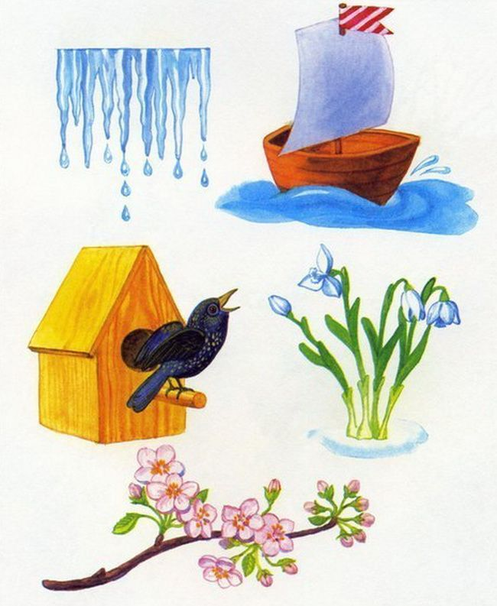

**Игра «Назови ласково»**

Солнце-солнышко,

лужа- лужица,

Дождь, луг, цветок, земля, облако, роща, птица, вода, дерево, жук, ветка, гнездо, капля, трава, лист, ручей и тд.

